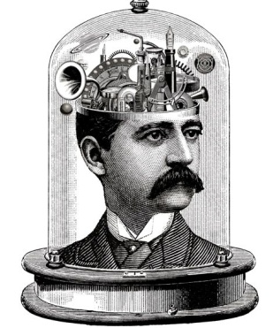
Masterclass
projecten

Presentatieopdracht Advertentie eigen product

Bedenk een eigen product en maak vervolgens een paginagrote (A4) advertentie waarin je het product aanprijst. Ga als volgt te werken:
- bedenk een product
- bedenk een productnaam
- bedenk een pakkende slogan (mag rijmen, hoeft niet)
- schrijf een korte wervende tekst bij het product
- plaats alle tekst in je advertentie (bepaal plaats, lettertype en –grootte)
- geef de advertentie kleur (gebruik kleurvlakken en vormen)
- plaats afbeeldingen in de advertentie (mogen zelfontworpen zijn)

Je kunt je advertentie opmaken in Word of Pages, maar je kan ook een ander programma gebruiken, zoals Office Publisher of een tekenprogramma. Je levert je advertentie geprint in, liefst in kleur natuurlijk.



